第30回 Ⅶ-4 全身麻酔

○１．全身麻酔で使用する薬物とその分類の組合せで正しいのはどれか。１つ選べ。
a セボフルラン ─────── 静脈麻酔薬
b プロポフォール ────── 揮発性吸入麻酔薬
c レミフェンタニル ───── 非ステロイド性抗炎症薬
d フルルビプロフェン ──── 麻薬性鎮痛薬
e ロクロニウム臭化物 ──── 筋弛緩薬

○２．全身麻酔の３要素はどれか。３つ選べ。
a 鎮痛
b 鎮静
c 不動化
d 血圧低下
e 麻酔器の使用

３．全身麻酔下歯科治療の適応症はどれか。すべて選べ。
○ a 遠隔地（これは考え方で意見がわかれるところですが、歯科治療の機会がなければ良しと）
○ b 小下顎症
○ c 発達年齢が2歳
○ d 多数歯重症う蝕
○ e 静脈内鎮静法でも抑制が必要

４．障害者の全身麻酔歯科治療の適応はどれか。すべて選べ。
○a 不協力な心疾患患者
○b 発達年齢が３歳未満の患者
○c 診療台へ仰臥位になれない患者（説明が不足していました、知的障害のために）
○d 早急に多数歯の治療が必要な患者
○e ストレスによりパニックを起こしやすい患者

○５．全身麻酔下歯科治療の利点はどれか。すべて選べ。
a 心的外傷の防止
b 気道確保が不要
c 行動のコントロール
d 多数歯の歯科治療が実施できる
e 静脈内鎮静法より回復が速やか

○６．全身麻酔下歯科治療の利点はどれか。２つ選べ。
a 回復が早い。
b ストレスを与えない。
c 術前管理が不要である。
d 術前検査が不要である。
e 身体抑制法より安全である。

○７．5歳の精神遅滞の男児。2歯にＣ１～２のう蝕が認められた。IQは25でであった。診査時には、泣いていた。側貌写真を別に示す。用いる行動調整法はどれか。1つ選べ。
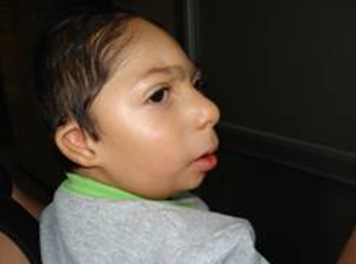
a 身体抑制法
b 全身麻酔法
c 静脈内鎮静法
d 系統的脱感作法
e 笑気吸入鎮静法

○８．8歳の精神遅滞の男児。2歯にＣ１～２のう蝕が認められた。発達年齢が4歳であった。診査時には、泣いていた。用いる行動調整法はどれか。2つ選べ。
a 身体抑制法
b 全身麻酔法
c 静脈内鎮静法
d 系統的脱感作法
e 笑気吸入鎮静法

